附件5:

报价清单
产品  名称 | 规格(mm)  材 质 | 颜色 | 单位 | 数量 | 单价  (元) | 金额  (元) | 备 注
实木办公椅  （康复一区） | 430*420*860H  椅架：优质橡木、榉木等实木框架及靠背，卯榫结构，并经防腐、防蛀处理。四条腿之间有横撑，坐垫下面加固。 | 原木色 | 张 | 21 |  |  | 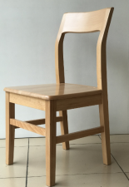
实木办公椅  （宿 舍） | 420*430*910H  椅架：优质橡木、榉木等实木框架及靠背，卯榫结构，并经防腐、防蛀处理。四条腿之间有横撑，坐垫下面加固。 | 原木色 | 张 | 40 |  |  | 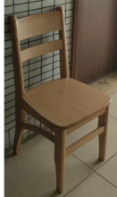
储物柜  （门诊收费） | 900*350*1800H  201不锈钢材质24门 | 灰白色 | 个 | 1 |  |  | 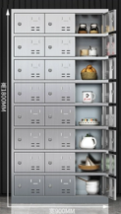
实木床  (星月彩虹) | 1520*2060*1070H  基材及主要框架要求采用优质橡木、榉木、胡桃木等实木，要求无死节、无虫眼、无裂纹，外观自然美观不得有任何结痕。床屏、床档等框架必须全实木结构（表面不得贴木纹木皮）、刨切后的木质色泽需保持内外一致。表面水性环保油漆喷涂，环保结实。含床垫。 | 原木色 | 张 | 2 |  |  | 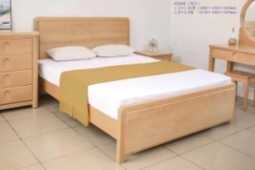
实木床  (星月彩虹) | 1220*2060*1070H  基材及主要框架要求采用优质橡木、榉木、胡桃木等实木，要求无死节、无虫眼、无裂纹，外观自然美观不得有任何结痕。床屏、床档等框架必须全实木结构（表面不得贴木纹木皮）、刨切后的木质色泽需保持内外一致。表面水性环保油漆喷涂，环保结实。含床垫。 | 原木色 | 张 | 4 |  |  | 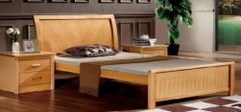
床头柜  (星月彩虹) | 410*360*510H  基材及主要框架要求采用优质橡木、榉木、胡桃木等实木，要求无死节、无虫眼、无裂纹，外观自然美观不得有任何结痕。表面水性环保油漆喷涂，环保结实。 | 原木色 | 个 | 2 |  |  | 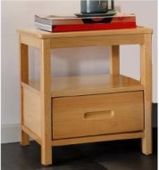
四门衣柜  (星月彩虹) | 1800*600*2030H  基材及主要框架要求采用优质橡木、榉木、胡桃木等实木，要求无死节、无虫眼、无裂纹，外观自然美观不得有任何结痕。表面水性环保油漆喷涂，环保结实。 | 原木色 | 组 | 2 |  |  | 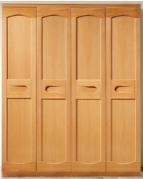
三门衣柜  (星月彩虹) | 1350*600*2030H  基材及主要框架要求采用优质橡木、榉木、胡桃木等实木，要求无死节、无虫眼、无裂纹，外观自然美观不得有任何结痕。表面水性环保油漆喷涂，环保结实。 | 原木色 | 组 | 2 |  |  | 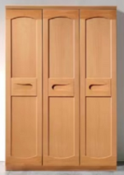
二门衣柜  (星月彩虹) | 900*600*2030H  基材及主要框架要求采用优质橡木、榉木、胡桃木等实木，要求无死节、无虫眼、无裂纹，外观自然美观不得有任何结痕。表面水性环保油漆喷涂，环保结实。 | 原木色 | 组 | 2 |  |  | 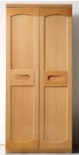
餐桌  (星月彩虹) | 1300*800*760H  基材及主要框架要求采用优质橡木、榉木、胡桃木等实木，要求无死节、无虫眼、无裂纹，外观自然美观不得有任何结痕。表面水性环保油漆喷涂，环保结实。 | 原木色 | 张 | 2 |  |  | 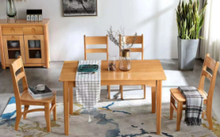
餐椅  (星月彩虹) | 430*450*1010H  基材：采用优质橡木、榉木、胡桃木等实木，无死节、无虫眼、无腐朽、无裂纹，外观纹理自然美观不得有任何结痕。椅身框架采用榫卯结构、无需组装，不摇不晃，经久耐用。 | 原木色 | 张 | 8 |  |  | 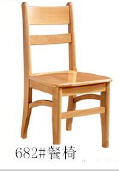
三人位沙发  (星月彩虹) | 2030*800*960H  基材及主要框架要求采用优质橡木、榉木、胡桃木等实木，要求无死节、无虫眼、无裂纹，外观自然美观不得有任何结痕。表面水性环保油漆喷涂，环保结实。 | 原木色 | 张 | 2 |  |  | 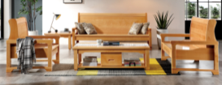
长茶几 | 1200*600*430H  基材及主要框架要求采用优质橡木、榉木、胡桃木等实木，要求无死节、无虫眼、无裂纹，外观自然美观不得有任何结痕。表面水性环保油漆喷涂，环保结实。 | 原木色 | 张 | 2 |  |  | 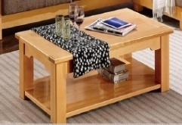
电视柜  (星月彩虹) | 2000*370*450H  基材及主要框架要求采用优质橡木、榉木、胡桃木等实木，要求无死节、无虫眼、无裂纹，外观自然美观不得有任何结痕。表面水性环保油漆喷涂，环保结实。 | 原木色 | 张 | 2 |  |  | 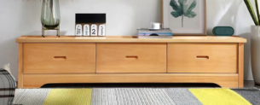
储物室柜  （急诊） | 1620*350*2800H  基材采用18mm厚实木多层板，要求稳定性好、不易变形。贴面材质采用三聚氢氨浸渍膜纸，纹理清晰明亮。经过高温压制而成。饰面材质要求硬度高、耐磨防污；表面能沾水易清洗。要求环保无油漆等刺激性气味、缓冲静音门铰。 | 米黄色 | 组 | 1 |  |  | 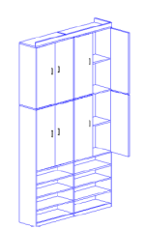
办公椅  （超声科） | 605*660*950H  优质西皮饰面，内衬定型海绵，坐感舒适、回弹性能好。黑色PP连体扶手、原位锁定底盘。 | 黑色 | 张 | 10 |  |  | 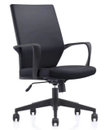
办公椅  （保健科） |  | 黑色 | 张 | 3
总计大写： |  |  |  |  |  |  | 签订合同后  日内交货
响应供应商报价产品的材质不限于上述要求、但尺寸及材质要优于或同等、不能低于上述标准。响应供应商需提供市级或以上的产品质量监督检验部门出具的本项目制造商的产品：床类、柜类、椅类及主要材料如多层板、实木、油漆等相关检验报告，检测报告的签发日期必须在2022年1月1日后。
响应人名称（盖章）：
法定代表人（或授权代表）签名：
联系电话：

